Gemeinde Roggenstorf
Amtliche Bekanntmachung
Vorhabenbezogener Bebauungsplan Nr. 3 „Photovoltaikanlage mit Batteriespeichersystem nordwestlich von Tramm“
hier: Bekanntmachung des Aufstellungsbeschlusses gemäß § 2 Abs. 1 BauGB
Die Gemeindevertretung Roggenstorf hat in der Sitzung am 18.09.2025 für das in der Anlage dargestellte Plangebiet die Aufstellung des vorhabenbezogenen Bebauungsplanes Nr. 3 „Photovoltaikanlage mit Batteriespeichersystem nordwestlich von Tramm“ beschlossen.
Ziel des o. g. Bebauungsplans ist es, durch Festsetzung eines sonstigen Sondergebietes „Photovoltaikanlage mit Batterieenergiespeichersystem“ gemäß § 11 Abs. 2 BauNVO die Errichtung und den Betrieb einer Freiflächen-Photovoltaikanlage mit einer Gesamtleistung von rund 31 MWp sowie eines Batterieenergiespeichersystems mit einer Leistung von etwa 78 MW und einer Kapazität von etwa 311 MWh einschließlich der erforderlichen Nebenanlagen planungsrechtlich zu ermöglichen und so zur Erzeugung und Speicherung von umweltfreundlichem Strom und zur Minderung der CO₂-Emissionen beizutragen.
Der räumliche Geltungsbereich des Bebauungsplans mit einer Größe von ca. 26 ha ist in der als Anlage beigefügten Übersichtskarte dargestellt. Dieser erstreckt sich in der Gemarkung Tramm auf das Flurstück 3/1 der Flur 1 sowie auf die Flurstücke 45 und 49 sowie Teilflächen der Flurstücke 35, 39/2, 41 und 44 der Flur 2.
Der Beschluss der Aufstellung des vorhabenbezogenen Bebauungsplans wird hiermit bekannt gemacht (§ 2 Abs. 1. BauGB).

Roggenstorf, den …………

Bernardus Straathof (Siegel)
Bürgermeister
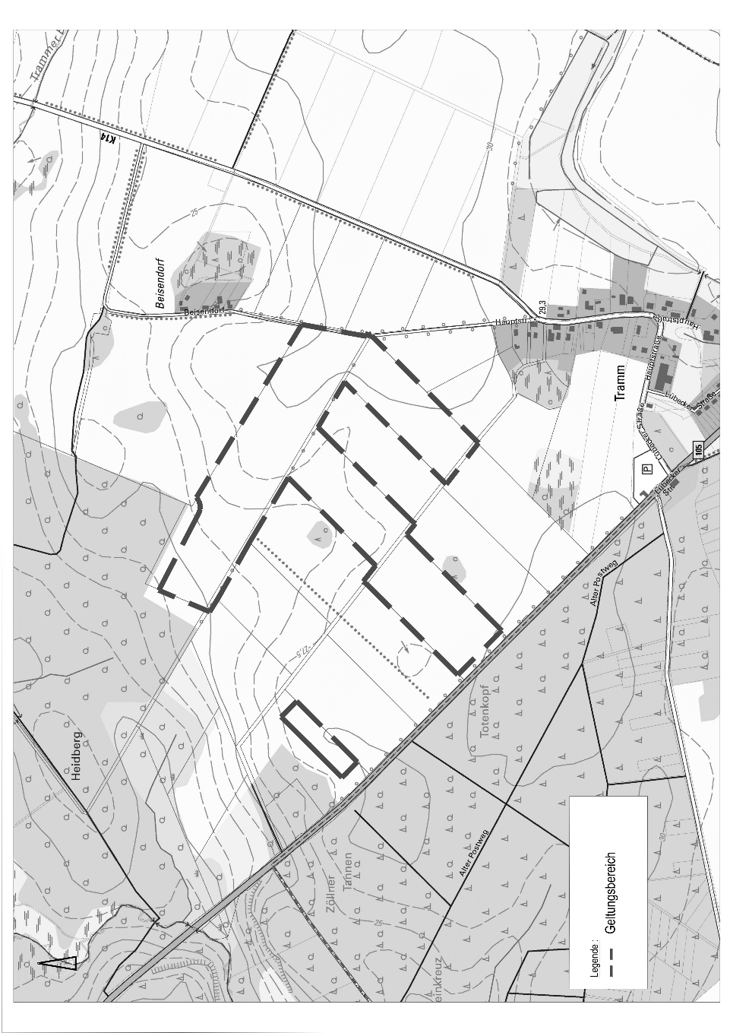
Anlage 1: Geltungsbereich

